岚皋县城关镇中心小学
2023年度部门决算

保密审查情况：（已审查）

主要负责人审签情况：（已审签）

目 录

- 单位概况
- 单位主要职责及内设机构
- 决算单位构成
- 单位人员情况

第二部分 2023年度部门决算情况说明
一、收入支出决算总体情况说明
二、收入决算情况说明
三、支出决算情况说明
四、财政拨款收入支出决算总体情况说明
五、一般公共预算财政拨款支出决算情况说明
六、一般公共预算财政拨款基本支出决算情况说明
七、政府性基金预算财政拨款收入支出决算情况说明
八、国有资本经营预算财政拨款支出决算情况说明
九、财政拨款“三公”经费及会议费、培训费支出决算情况说明
十、机关运行经费支出情况说明
十一、政府采购支出情况说明
十二、国有资产占用及购置情况说明
十三、预算绩效情况说明
十四、其他需要说明的情况
第三部分 2023年度部门决算表
一、收入支出决算总表
二、收入决算表
三、支出决算表
四、财政拨款收入支出决算总表
五、一般公共预算财政拨款支出决算表
六、一般公共预算财政拨款基本支出决算表
七、政府性基金预算财政拨款收入支出决算表
八、国有资本经营预算财政拨款支出决算表
九、财政拨款“三公”经费及会议费、培训费支出决算表
第四部分 专业名词解释
第一部分 单位概况
一、单位主要职责及机构设置
- 主要职责。
1、坚持四项基本原则，认真贯彻执行党的路线、方针和政策，坚持正确的办学方向，认真执行教委颁发的小学思想品德教育大纲，采取生动有效的教育措施和方法进行以爱祖国、爱人民、爱劳动、爱科学、爱社会主义为中心的思想品德教育，为把小学生培养成“四有”公民打下初步的思想基础。
2、认真完成普及初等教育的任务，严格执行小学教学大纲，保证完成小学教育、教学计划，按教育规律办事，坚持“德、智、体、美、劳”全面发展，积极进行教育思想、教学内容、教学方法和教育手段的改革，为初中输送合格的新生。
3、积极开展以普及为主的课外群体活动和体育传统项目运动队的训练，开展以预防为主、防治结合的卫生保健工作，做好常见病、多发病的预防和救治。
4、加强美育。通过各学科和各种课外活动培养学生健康的审美观点。
5、有计划、有目的地进行劳动教育，并认真执行勤工俭学、勤工办学的方针，积极有步骤的创造条件改善学校校舍和教学、体育、卫生、生活等方面设备，切实加强学校管理工作。
6、认真贯彻执行《中华人民共和国义务教育法》。
（二）内设机构。
根据上述职能，本单位内设4个股室,即：教务处、总务处、教研室、行政办公室。
二、部门决算单位构成
纳入2023年度本单位决算编制范围的单位共1个，包括本级及所属1个二级预算单位：
单位名称： | 岚皋县城关镇中心小学
本单位作为岚皋县城关镇二级预算单位，编制2023年度部门决算。
三、单位人员情况
截至2023年底，本单位人员编制42人，全部为事业编制；实有人员36人，事业36人。单位管理的离退休人员48人。

人员对比图
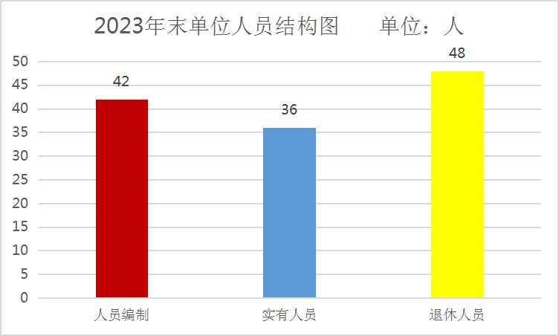

第二部分 2023年度部门决算情况说明
一、收入支出决算总体情况说明
2023年度收入总计、支出总计均为615.88万元，与上年相比收入总计、支出总计增加46.77万元，增长8.22%。主要是一般公共预算财政拨款项目收支增加，本年度新增六口小学厕所改造工程及退休教师死亡抚恤项目支出。
收入、支出决算总计对比图（单位：万元）
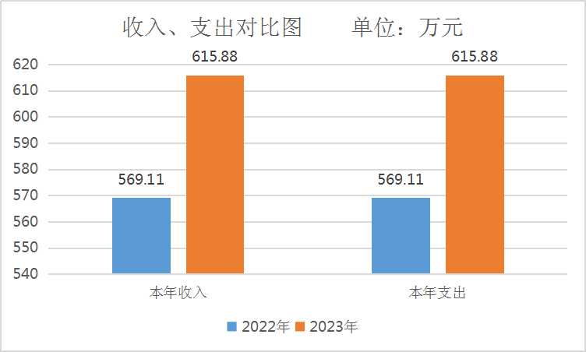
二、收入决算情况说明
2023年度本年收入合计615.88万元，其中：财政拨款收入613.41万元，占99.6%；事业收入2.47万元，占0.4%。
收入结构图
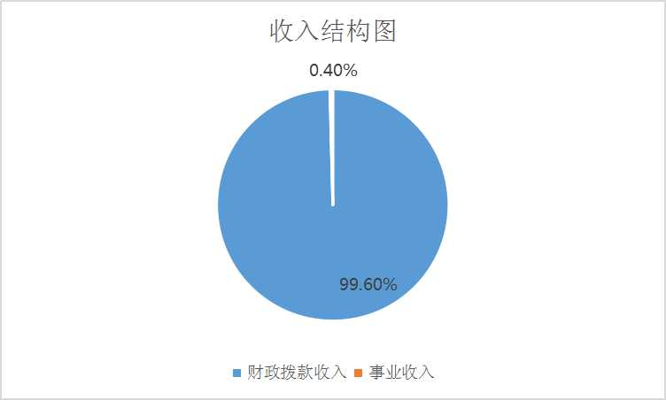
三、支出决算情况说明
2023年度本年支出合计615.88万元，其中：基本支出562.5万元，占91.33%；项目支出53.38万元，占8.67%。

支出结构图
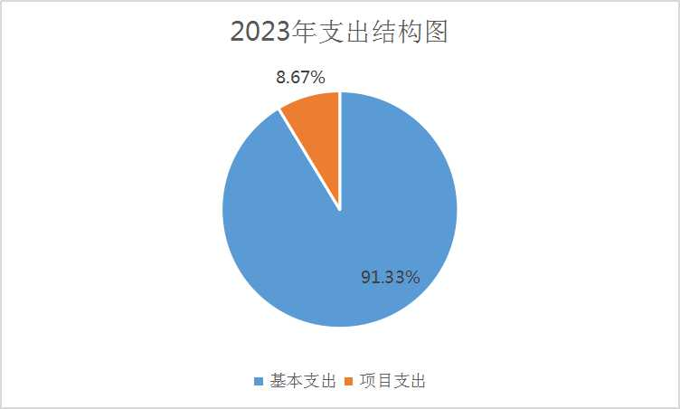
四、财政拨款收入支出决算总体情况说明
2023年度财政拨款收入总计、支出总计均为613.41万元，与上年相比收入总计、支出总计增加44.3万元，增长7.78%。主要原因是2023年度项目支出增加，本年度新增六口小学厕所改造工程及退休教师死亡抚恤项目支出。
财政拨款收入、支出总计对比图（单位：万元）
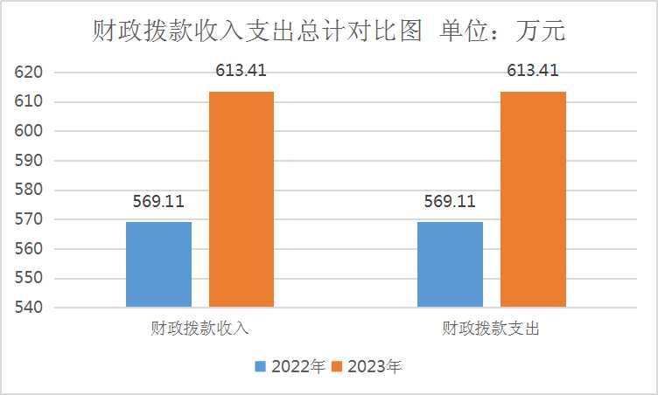
五、一般公共预算财政拨款支出决算情况说明
2023年度一般公共预算财政拨款支出年初预算485.12万元，支出决算613.41万元，完成年初预算的126.45%，与上年相比，财政拨款支出增加44.3万元，增长7.78%，主要原因是本年度项目支出增加，本年度新增六口小学厕所改造工程及退休教师死亡抚恤项目支出。
一般公共预算财政拨款支出对比图（单位：万元）
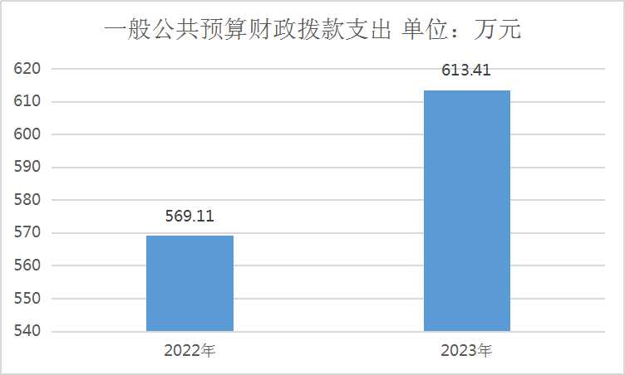
按照政府功能分类科目，其中：
1、教育支出（205）572.06万元，年初预算数438.61万元，完成年初预算的130.99%，预决算差异原因主要是年初预算不够精准，导致实际支出与预算支出相差较大。其中：学前教育（2050201），支出决算9.77万元；小学教育（2050202），支出决算537.02万元；其它普通教育支出（2050299），支出决算25.27万元；
2、社会保障和就业支出（208）9.37万元，年初预算数3.35万元，完成年初预算的280.04%，预决算差异原因主要是本年度新增退休教师死亡抚恤支出。其中，死亡抚恤（2080801），支出决算6.3万元；其它社会保障和就业支出（2089999），支出决算3.07万元；
3、卫生和健康支出（210）31.98万元，年初预算数43.16万元，完成年初预算的74%，预决算差异原因主要因为当年医疗保险申报口径发生变化。其中，事业单位医疗（2101102）支出决算31.98万元。
一般公共预算财政拨款支出结构图
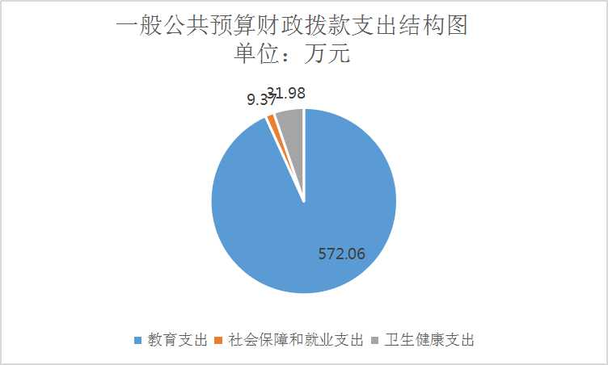

六、一般公共预算财政拨款基本支出决算情况说明
2023年度一般公共预算财政拨款基本支出560.03万元，包括人员经费和公用经费。其中：
（一）人员经费506.1万元，主要包括：基本工资、津贴补贴、奖金、绩效工资、机关事业单位基本养老保险缴费、职业年金缴费、职工基本医疗保险缴费、其他社会保障缴费、住房公积金、生活补助。
（二）公用经费53.93万元，主要包括：办公费、水费、电费、邮电费、差旅费、维护费、培训费、劳务费、工会经费、其它商品和服务支出。
七、政府性基金预算财政拨款收入支出决算情况说明
本单位2023年度无政府性基金预算财政拨款收支，已公开空表。
八、国有资本经营预算财政拨款支出决算情况说明
本单位2023年度无国有资本经营预算财政拨款收支，已公开空表。
九、财政拨款“三公”经费及会议费、培训费支出决算情况说明
- “三公”经费支出决算情况说明
本年度无财政拨款“三公”经费支出。
2023年度财政拨款安排“三公”经费支出预算0万元，支出决算0万元。
1.因公出国（境）费支出情况说明
本年度无财政拨款因公出国（境）费支出。
2.公务用车购置费支出情况说明
本年度无财政拨款公务用车购置费支出。
3.公务用车运行维护费支出情况说明
本年度无财政拨款公务用车运行维护费支出。
4.公务接待费支出情况说明
本年度无财政拨款公务接待费支出。
（二）培训费支出情况说明
2023年度财政拨款安排培训费预算0万元，支出决算0.52万元，决算数较预算数增加0.52万元，主要原因是2023年上级培训相应增多，年初未进行精确预算。按在职人员来看，培训费人均支出145.67元。
（三）会议费支出情况说明
本年度无财政拨款会议费支出。
十、机关运行经费支出情况说明
本单位2023年度无机关运行经费支出。
十一、政府采购支出情况说明
本单位2023年度无政府采购事项。
十二、国有资产占用及购置情况说明
截至2023年末，本单位共有车辆0辆，单价100万元及以上的设备（不含车辆）0台。
2023年当年购置车辆0辆；购置单价100万元以上的设备0（套）。
十三、预算绩效情况说明
（一）预算绩效管理工作开展情况说明
根据预算绩效管理要求，本部门组织开展了2023年度部门整体支出绩效自评工作，从评价情况来看，绩效管理成效良好，特别是在预算收支管理方面更加合理化、精准化、高效化，通过绩效管理工作的开展，本单位在教师管理方面也有了新思路和新突破，在一定程度上大大提高了工作效率。
（二）部门整体支出绩效自评结果
根据年度设定的绩效目标，部门整体支出自评得分95分，全年预算数485.12万元，执行数613.41万元，完成预算的126.45%。本年度本单位总体运行情况良好，教师工资补贴及时足额发放，校内运转有序，教师团队拧成一股绳旨在提高教学水平，在各级检查中获得了一致的好评，同时通过我们不断自查自纠，也发现了一系列的问题，发现的问题及原因：本单位对绩效管理工作的重视程度有待加强，根本原因还是因为理解不够深入，没有认识到绩效管理的重要性和必要性，导致在绩效管理工作推进中有些阻力。下一步改进措施：单位将召开校委会进一步部署落实此项工作，高度重视此项工作的重要性和必要性。

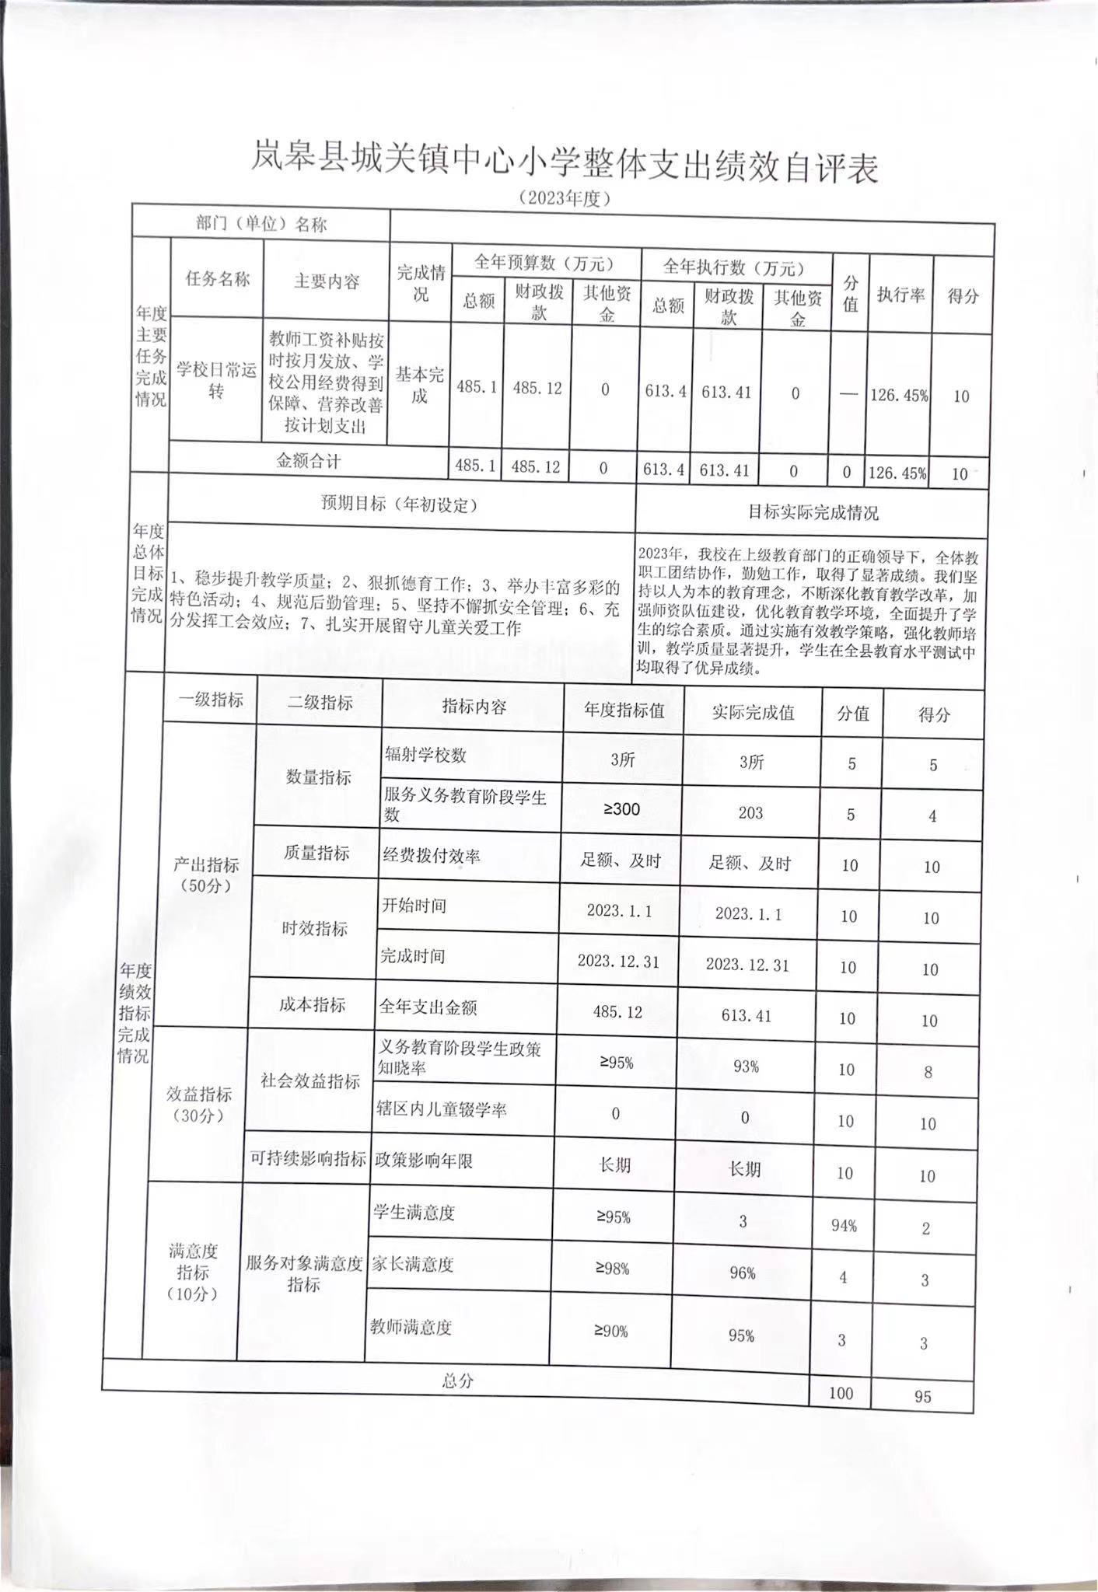

（三）项目绩效自评结果
本单位2023年度不单独填写绩效自评表。
（四）专项资金绩效自评结果
单位不主管专项资金。
- 部门重点评价项目绩效评价结果
无重点评价项目。
（六）财政重点评价项目绩效评价结果
无财政重点评价项目。
十四、其他需要说明的情况
本单位2023年度无其他需要说明的情况。
1.决算公开表格中金额数值保留两位小数，公开数据为四舍五入计算结果；个别数据项之间，个别数据合计项与分项数字之和存在小数点后尾差。
2.决算公开表格中部分数据约值万元时显示为零，实际不为零。
3.本单位决算数据反映1个单位收支情况。
4.与年初预算单位相比变化情况说明：无预算单位变化调整。
5.决算公开联系方式及信息反馈渠道。联系电话：0915-2900235。如电话号码发生变更，请通过其他公开渠道另行获取，本文本不再更新。
第三部分 2023年度部门决算表
第四部分 专业名词解释
1.基本支出：指为保障机构正常运转、完成日常工作任务而发生的各项支出。
2.项目支出：指单位为完成特定的行政工作任务或事业发展目标所发生的各项支出。
3.“三公”经费：指部门使用财政拨款安排的因公出国（境）费、公务用车购置及运行费和公务接待费支出。
4.财政拨款收入：指本级财政当年拨付的资金。
5.公用经费：指为完成特定的行政工作任务或事业发展目标用于设备设施的维持性费用支出，以及直接用于公务活动的支出，具体包括公务费、业务费、修缮费、设备购置费、其他费用等。
6.工资福利支出：反映开支的在职职工和编制外长期聘用人员的各类劳动报酬，以及上述人员缴纳的各项社会保险费等。
7.结转资金：即当年预算已执行但未完成，或者因故未执行，下一年度需要按原用途继续使用的资金。
8.结余资金：即当年预算工作目标已完成，或者因故终止，当年剩余的资金。

